**Colorful_Travel**

**릴리즈 파일**

**개발문서**

Ver1.0 : 20201110 - 캐릭터, 카메라, UI

Ver2.0 : 20201117 - 캐릭터, 오브젝트피킹, 색변경

Ver3.0 : 20201124 - 맵 툴 기본 틀 제공

Ver1.0 (20201110)

1. **캐릭터**

정육면체 큐브로 제작

앞 뒤 오른 왼면 구분을 위해 각각의 면에 색 부여

윗면은 캐릭터가 지닌 붓색깔을 표현

|  |  |
| --- | --- |
| **면** | **색** |
| 앞면 | **파란색** |
| 뒷면 | **빨간색** |
| 오른면 | **검은색** |
| 왼면 | 하얀색 |
| 윗면 | 붓색깔 |

이동은 키보드 인풋 WASD

키보드 입력 숫자로 붓색깔(큐브 윗면색) 변경(넘버패드 지원X)

|  |  |
| --- | --- |
| **입력 숫자** | **색** |
| 1 | **빨간색** |
| 2 | **초록색** |
| 3 | **파란색** |
| 4 | 하얀색 |
| 5 | **노란색** |
| 6 | **검은색** |

색깔 변경을 테스트하기 위해 큐브 하나가 맵에 존재해 캐릭터와 충돌했을 시 붓색깔(큐브 윗면색)로 해당 큐브의 색이 변경되게 했습니다.

1. **카메라**

기획서 내용으로 마우스 움직임으로 시점 이동

1. **UI**

키보드 Ctrl키를 누르면 UI 출력

Ver2.0 (20201117)

1. **캐릭터**

정육면체 큐브로 제작

앞 뒤 오른 왼면 구분을 위해 각각의 면에 색 부여

윗면은 캐릭터가 지닌 붓색깔을 표현

|  |  |
| --- | --- |
| **면** | **색** |
| 앞면 | **파란색** |
| 뒷면 | **빨간색** |
| 오른면 | **검은색** |
| 왼면 | 하얀색 |
| 윗면 | 붓색깔 |

이동은 키보드 인풋 WASD

(Ver2.0삭제)

~~키보드 입력 숫자로 붓색깔(큐브 윗면색) 변경(넘버패드 지원X)~~

|  |  |
| --- | --- |
| **~~입력 숫자~~** | **~~색~~** |
| ~~1~~ | **~~빨간색~~** |
| ~~2~~ | **~~초록색~~** |
| ~~3~~ | **~~파란색~~** |
| ~~4~~ | ~~하얀색~~ |
| ~~5~~ | **~~노란색~~** |
| ~~6~~ | **~~검은색~~** |

~~색깔 변경을 테스트하기 위해 큐브 하나가 맵에 존재해 캐릭터와 충돌했을 시 붓색깔(큐브 윗면색)로 해당 큐브의 색이 변경되게 했습니다.~~

피킹된 오브젝트를 클릭하면 UI로 받아온 캐릭터 붓색깔(큐브 윗면)을 오브젝트에 부여할 수 있음

1. **카메라**

기획서 내용을 바탕으로 마우스 움직임으로 시점 이동

1. **UI**

키보드 Ctrl키를 누르면 UI 출력

기획서 내용을 바탕으로 마우스 움직임으로 UI 변화 및 클릭으로 캐릭터 붓색깔(큐브 윗면) 부여

1. **오브젝트**

구와 큐브만 생성(실린더, 직각삼각기둥, 원뿔, 반구는 아직 미구현 단계입니다)

기본 색으로 지정되어 있는 오브젝트(회색)들을 맵에 깔아두고, 캐릭터가 지닌 색으로 변경할 수 있게 하였습니다.

피킹시 빨간색으로 색 변경해 알 수 있게 했습니다.

외곽선은 수정중입니다.

회의때 말씀드렸던 기본적인 물리운동은 개발상의 어려움으로 아직 구현하지 못했습니다. 죄송합니다.

Ver3.0 (20201124) - 맵 툴 기본 틀 제공

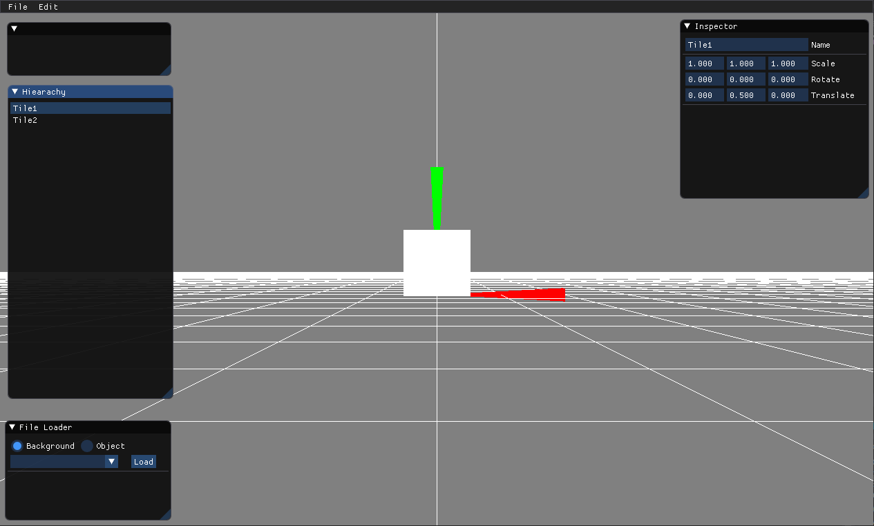

기본 상태 : 박스(Box) 2개가 중심점(0, 0, 0) 기준 Width(1.0), Height(1.0), Depth(1.0)의 상태로 생성

**기능**

왼쪽 Hiearachy 창에서 이름을 클릭 후 아래의 기능 사용 가능[1]

|  |  |
| --- | --- |
| **종류** | **설명** |
| **Name** | 이름 변경 가능[2] |
| **Scale** | Width(X) Height(Y) Depth(Z) 크기 변경 가능 |
| **Rotate** | X, Y, Z축 회전 가능 |
| **Translate** | 중심점 변경 가능 |

* 마우스 움직임으로 화면을 조정할 수 있습니다.

* 오브젝트 생성, 삭제, 세이브, 로드는 아직 미구현 상태입니다.

* 맵 툴이 이러한 방향으로 제작되고 있다고 알려드립니다.

* 수정할 부분이나 질문할 부분이 있으시면 구글 드라이브나 단톡방에 언제든지 올려주세요.

1. 오브젝트를 직접 클릭하는 피킹(Picking) 기능 아직 미구현
2. 같은 이름으로 변경 불가